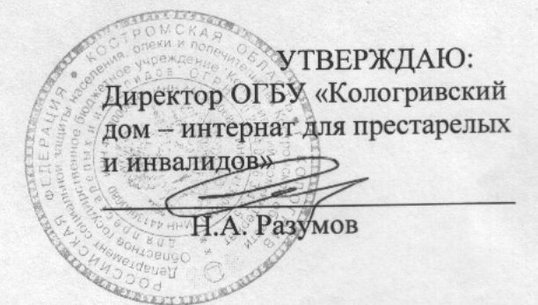

Положение
о психоневрологическом отделении
ОГБУ «Кологривский дом-интернат для престарелых и инвалидов»

- Общие положения

1. Настоящее положение о психоневрологическом отделении ОГБУ «Кологривский дом-интернат для престарелых и инвалидов»_разработано в целях определения порядка и условий предоставления социальных услуг проживающим в нем получателям социальных услуг, с учетом создания наиболее адекватных их возрасту и состоянию здоровья условий жизнедеятельности, осуществления мероприятий реабилитационного, медицинского и социального характера.
2. Психоневрологическое отделение (далее – Отделение) является структурным подразделением ОГБУ « Кологривский дом-интернат для престарелых и инвалидов» (далее – Организация).
3. Деятельность Отделения направлена на поддержание у граждан пожилого возраста и инвалидов самореализации жизненно важных потребностей путем укрепления их здоровья, повышения физической активности, максимально возможное восстановление утраченных функций организма, нормализацию личностно-социального и психологического статуса, продление долголетия.
4. Отделение предназначается для постоянного проживания граждан пожилого возраста и инвалидов старше 18 лет, страдающих психическими хроническими заболеваниями, нуждающихся по состоянию здоровья в социальном обслуживании.
6. Отделение размещается в здании, имеющем необходимый набор помещений для проведения комплекса лечебно-профилактических, социально-реабилитационных и гигиенических мероприятий, отвечающих эпидемиологическим, противопожарным требованиям и требованиям техники безопасности, располагающим всеми видами коммунального благоустройства.
7. Отделение осуществляет деятельность во взаимодействии с другими структурными подразделениями Организации.
8. На должность руководителя Отделения назначается лицо с высшим образованием в соответствии с профилем деятельности.

2. Основные цели и задачи отделения

9. Целью Отделения является создание условий для предоставления социальных услуг (осуществления мероприятий реабилитационного, медицинского и социального характера) гражданам пожилого возраста и инвалидам, страдающим психическими расстройствами.
10. Основными задачами Отделения являются:
1) проведение лечебно-профилактических мероприятий с целью предупреждения обострения хронических заболеваний, обеспечения динамического наблюдения за состоянием здоровья обслуживаемых лиц, организации квалифицированного ухода;
2) внедрение в практику современных эффективных методов социального обслуживания граждан пожилого возраста и инвалидов с личностными изменениями, интеллектуально-мнестическими и психическими расстройствами, не имеющих противопоказаний для оказания социальных услуг в стационарных условиях.

- Основные функции Отделения

11. Предоставление социальных услуг в соответствии с утвержденными стандартами на территории Костромской области.
12. Прием и размещение граждан с учетом их возраста, имеющихся заболеваний, способности к самообслуживанию, нуждаемости в социальных услугах.
13. Предоставление мебели, обеспечение мягким инвентарем, питанием, в том числе, диетическим.
14. Проведение реабилитационных мероприятий медицинского характера, в том числе в соответствии с индивидуальными программами реабилитации и абилитации инвалидов.
15. Обеспечение по медицинским показаниям лекарственными средствами и изделиями медицинского назначения согласно утвержденным нормативам.
16. Содействие в проведении медико-социальной экспертизы.
17. Организация прохождения диспансеризации.
18. Содействие в получении стоматологической, зубопротезной, протезно-ортопедической и слухопротезной помощи.
19. Оказание первой доврачебной помощи.
20. Выполнение процедур, связанных с сохранением здоровья (измерение температуры тела, артериального давления, контроль за приемом лекарств и др.).
21. Проведение оздоровительных мероприятий, в том числе оказание помощи в выполнении физических упражнений.
22. Проведение в соответствии с назначением лечащего врача медицинских процедур (подкожные, внутримышечные и внутривенные введения лекарственных препаратов, наложение компрессов, перевязка, обработка пролежней, раневых поверхностей, выполнение очистительных клизм, забор материалов для проведения лабораторных исследований, оказание помощи в пользовании катетерами и другими медицинскими изделиями и прочие манипуляции).
23. Систематическое наблюдение за получателями социальных услуг для выявления отклонений в состоянии здоровья.
24. Обеспечение санитарно-гигиенических требований в жилых помещениях.
25. Психотерапевтическая помощь.
26. Обучение инвалидов пользованию средствами ухода и техническими средствами реабилитации.
27. Осуществление мероприятий по восстановлению и коррекции личностного и социально-психологического статуса.
28. Содействие в оказании медицинской помощи в рамках программы государственных гарантий бесплатного оказания гражданам медицинской помощи.
29. Обеспечение ухода с учетом состояния здоровья получателя социальных услуг, в том числе оказание санитарно-гигиенических услуг (обтирание, обмывание, гигиенические ванны, стрижка ногтей, причесывание).
30. Госпитализация граждан, находящихся в Отделении, в лечебно-профилактические учреждения (в случае необходимости).
31. Оформление необходимой документации (планов, отчетов) о работе Отделения.

4. Обеспечение деятельности отделения
32. Информационное, документационное, материально-техническое и правовое обеспечение Отделения осуществляется Организацией.
5. Руководство Отделением
33. Штат психоневрологического Отделения утверждается директором ОГБУ « Кологривский дом-интернат для престарелых и инвалидов» по согласованию с департаментом по труду и социальной защите населения Костромской области.
34. Отделение возглавляет (заместитель директора-)заведующий отделением, назначаемый приказом директора Организации.
35. Работники Отделения принимаются на работу и увольняются с работы на основании приказа директора Организации.
36. (Заместитель директора-)Заведующий Отделением:
- руководит деятельностью Отделения, обеспечивая решение возложенных на Отделение задач, и несет персональную ответственность за результаты его деятельности;
- разрабатывает должностные инструкции его работников и осуществляет контроль над их выполнением;
- проводит инструктажи по охране труда, противопожарной и антитеррористической безопасности, соблюдению санитарно-гигиенических норм и правил;
- вносит предложения о поощрении работников Отделения и применении к ним мер дисциплинарного взыскания.

7. Заключительные положения

37. Упразднение и реорганизация Отделения осуществляется на основании приказа руководителя Организации в соответствии с приказом департамента по труду и социальной защите населения Костромской области.

